Nama : Johanes Yogtan Wicaksono Raharja

NIM : 215314105

Mata Kuliah : Sistem Cerdas

Pengampu : DR. Ir. Anastasia Rita Widiarti

1. Learning
2. Dalam kasus belajar bermain ternis (atau kompetisi olahraga lainnya)
3. **Reinforcement Learning,** diterapkan pada sebuah mesin supaya dapat menentukan aksi yang tepat. Dianalogikan dengan Agen Otan yang harus mampu memahami lingkungan yang mencakup informasi kecepatan bola, posisi lawan, dan posisi agen sendiri, agen kemudian harus memilih tindakan, seperti memukul bola ke lokasi tertentu dilapangan. Berdasarkan informasi ini, agen Otan akan menerima dan memaksimalkan hadiah untuk setiap tindakan yang dilakukan. Reinforcement Learning, sebagai model untuk membuat tindakan yang tepat dalam bermain tenis, dengan melatih agen untuk belajar dari pengalamannya dan menyesuaikan tindakannya sehingga agen dapat belajar bermain tenis lebih efektif dari waktu ke waktu.

**JUMLAH KATA 94**

1. Algoritma Q-Learning, langkah – langkah :

* Menentukan lingkungan : Agen menentukan status dimana akan berada, hadiah yang akan diterima, dan dalam mengambil tindakan.
* Menginisialisasi Q-Table : Menyimpan perkiraan semua nilai-nilai kemungkinan tindakan di setiap status keadaan.
* Memilih Tindakan : Agen memilih dan melakukan tindakan yang akan diambil berdasarkan statusnya dan nilai dalam table-Q.
* Mengukur Hadiah : Agen mengambil tindakan dilanjutkan bertransisi ke status baru dan menerima hadiah dari tindakan yang diambil.
* Evaluasi : Agen akan mengupdate nilai-nilai table-Q dari hadiah yang diamati, dan tindakan yang diambil sebelumnya, dilanjutkan mengulangi proses hingga kondisi berhenti terpenuhi.

[Q-Learning (fijimifi.blogspot.com)](https://fijimifi.blogspot.com/2021/12/q-learning.html#:~:text=Q-Learning%201%201.%20Langkah%201%3A%20Inisialisasi%20Q-Table%20Pertama%2C,hasil%20dan%20penghargaan.%205%205.%20Langkah%205%3A%20Evaluasi)

**JUMLAH KATA 99**

1. Aplikasi ChatBot

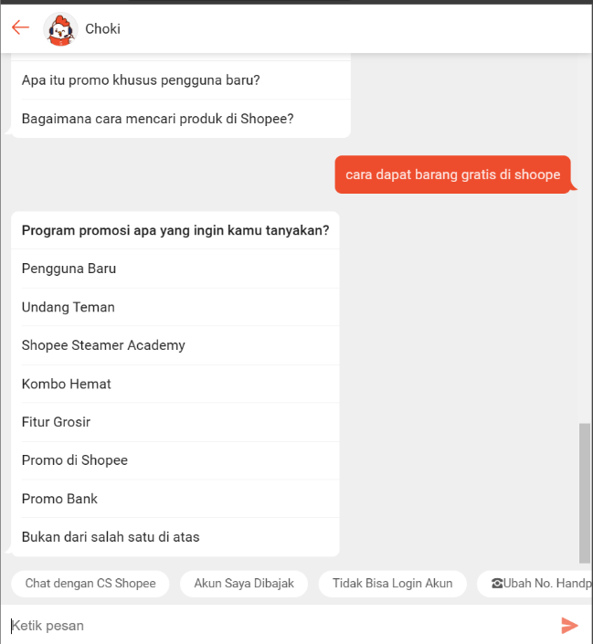Fitur ChatBot pada aplikasi shoope. ChatBot dapat membantu pelanggan menyelesaikan masalah mereka tanpa balasan dari seseorang staf aplikasi. Hal ini dapat menghemat waktu dan juga membebaskan staf dari tugas yang berulang. Seperti di ss disamping, saya bertanya berbagai pertanyaan, yang tidak mungkin staf aplikasi hanya terus-terusan untuk membalasan pesan. ChatBot ini berhubungan dengan reinforcement learning karena melibatkan agen(chatbot) untuk berinteraksi dengan lingkungannya(pengguna). Agen akan menerima hadiah untuk setiap tanggapan yang diberikan kepada pengguna dan belajar memilih tanggapan yang memaksimalkan imbalan yang diharapkan (kepuasan pengguna) dari waktu ke waktu. Chatbot dapat belajar dari interaksinya dengan pengguna dan menyesuaikan responnya sehingga komunikasi berjalan dengan efektif, karena inilah prinsip utama reinforcement learning.

[Chat Bot (shopee.co.id)](https://chatbot.shopee.co.id/)

**JUMLAH KATA 88**

1. **Aplikasi Line,**  prinsip-prinsip yang ditemukan yaitu menginput data line berupa pesan text, video, atau suara, verifikasi data yang dimasukkan, pengolahan data mengirim pesan atau meyimpan file pengguna, dan output data menampilkan pesan yang diterima atau file. Sehingga dapat dibentuk alur prosesnya yaitu pengguna membuka aplikasi line dan login terlebih dahulu, dilanjutkan pengguna mengirim pesan ke pengguna lain dengan memilih kontak dan mengetikkan pesan atau memilih file, dilanjutkan aplikasi line memverifikasi pesan dan file, dilanjutkan aplikasi line mengirimkan pesan ke pengguna, dan terakhir pengguna yang menerima pesan akan menerima notifikasi dan dapat membaca pesan di line.

**JUMLAH KATA 96**

1. Cek Indikasi Plagiat : [Plagiarism Checker - No 1 Free plagiarism Detector](https://www.plagiarismchecker.co/)

* Soal 1.i

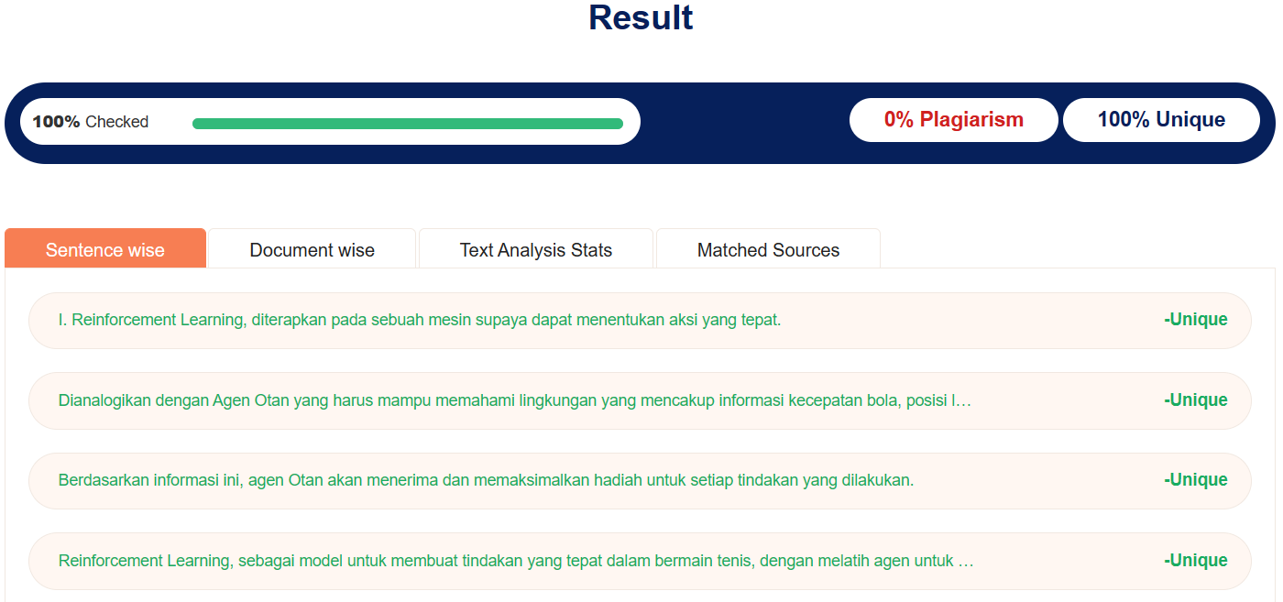

* Soal 1.ii

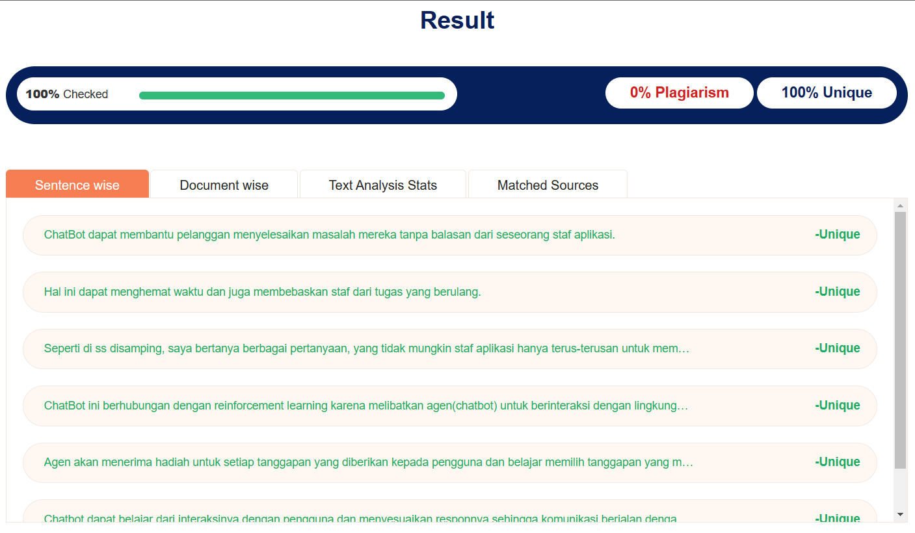

* Soal 2

